**Отгадай ребусы**

**6 «а» класс**

**Ребус 1.**  
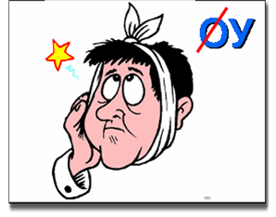     
**Ребус 2.**  
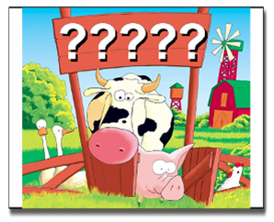  
  
**Ребус 3.**  
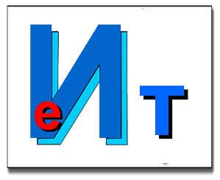  
  
**Ребус 4.**  
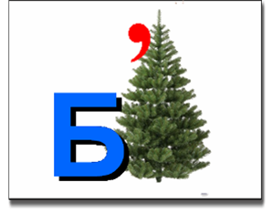  
  
  
**Ребус 5.**  
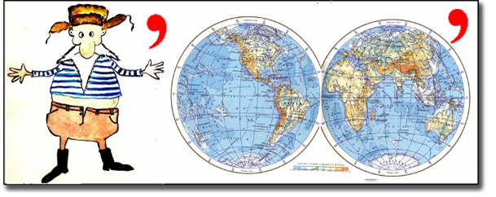  
  
**Ребус 6.**  
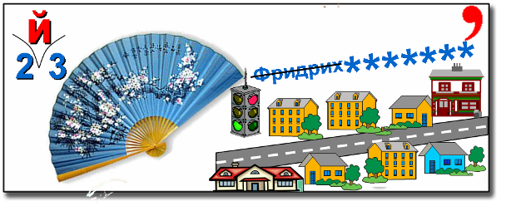  
  
**Ребус 7.**  
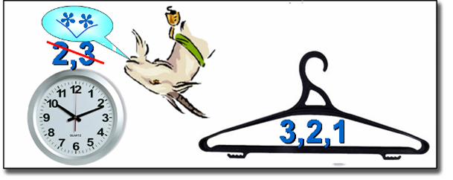  
  
**Ребус 8.**  
